Título del trabajo (Times New Roman, 14, centrado, primera letra en mayúscula)
Autor(a) (1) (centrado, Times New Roman, tamaño 12)
(Nombre completo de la institución de origen, centrado, itálico, Times New Roman, tamaño 10, seguido de e-mail)
Coautor(a) (1) (centrado, Times New Roman, tamaño 12)
(Nombre completo de la institución de origen, centrado, itálico, Times New Roman, tamaño 10, seguido de e-mail)
Coautor(a) (2) (centrado, Times New Roman, tamaño 12)
(Nombre completo de la institución de origen, centrado, itálico, Times New Roman, tamaño 10, seguido de e-mail)
….
Coautor(a) (5) (centrado, Times New Roman, tamaño 12)
(Nombre completo de la institución de origen, centrado, itálico, Times New Roman, tamaño 10, seguido de e-mail)
Línea Temática: Elegir alguna una de las disponibles en la web del IICIEMI: https://www.rediemi.com/submiss%C3%A3o
Tipo de trabajo: Póster Académico
Resumen: El resumen debe estar escrito en tipo de letra Times New Roman, tamaño 10, a espacio sencillo, justificado, sin sangría de párrafo, conteniendo de 200 a 250 palabras. El resumen debe presentar de manera clara y objetiva el problema de investigación, los objetivos, el enfoque metodológico, los resultados y las conclusiones.

Palabras clave: Palabra 1. Palabra 2. Palabra 3. Palabra 4. Palabra 5 (Coloque entre 3 y 5 palabras clave separadas por puntos, en tamaño 10).

Póster Académico
En este documento se deben construir dos secciones, el Ensayo descriptivo y el Póster Académico como tal, para el cual cuenta con una planilla en la tercera página de este archivo.
El ensayo consiste en una descripción extensa de los que considera el Póster. Guíese mediante las siguientes instrucciones:
Ensayo descriptivo
El texto debe contener dos páginas como máximo, incluyendo referencia (máximo 5), incluyendo resumen, palabras clave, introducción, objetivos, enfoque metodológico, resultados, conclusiones y referencias. El cuerpo del texto debe estar mecanografiado en tamaño de fuente 12, a espacio simple, con 6 puntos antes y después del párrafo. Los títulos aparecerán sin código numérico, según estándares APA (2020). Por lo tanto, los títulos de nivel 1 se alinearán a la izquierda con el tamaño 12, en negrita. Títulos de nivel 2, alineados a la izquierda, sin negrita. Los párrafos deben comenzar con una sangría de 0,5.
El ensayo descriptivo debe contemplar los siguientes aspectos:
- Introducción (solo esta sección en el Póster tiene prohibición de uso imágenes).
- Revisión y Planteamiento del Problema.
- Objetivos y pregunta de investigación.
- Metodología y técnicas de recogida de información.
- Resultados finales o parciales y si no los tuviese aún, supuestos o hipótesis del estudio en curso.
- Aspectos relevantes del estudio
- Espacio de libre uso.
- Impacto del estudio contextualizado en Educación Matemática Inclusiva.
- Referencias
Guarde el archivo de la siguiente manera: “IICIEMI - Póster_Apellido(s). A la vez, la primera o primer autor debe inscribir a todos los integrantes elaboradores del Póster en el formulario de inscripción disponible en el siguiente enlace:

Si incluye figuras (solo en caso de ser estrictamente necesario, ya que las imágenes se incluirán en el Póster) o tablas, ocupe el siguiente formato
Figura 1 - Nube de palabras relacionadas con la diversidad
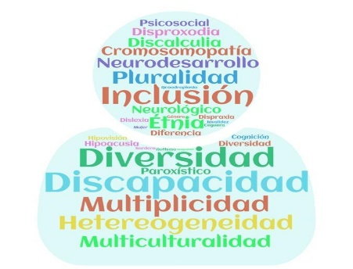
Fuente: Acevedo (2021, p. 4)
Tabla 1 - Categorías del Conocimiento Didáctico en el Modelo MTSK
Dominio | Subdominio | Categorías asociadas
Conocimiento Didáctico | Conocimiento de los estándares de aprendizaje de las matemáticas (KMLS) | Expectativas de aprendizaje  Nivel de desarrollo conceptual o procedimental esperado  Secuenciación con temas anteriores y posteriores
Fuente: Muñoz-Catalán et al (2021)

Referencias
Las citas de referencia deben seguir las reglas de la APA (American Psychological Association), séptima edición de su Manual de publicación (2020), que reemplaza la sexta edición publicada en 2009, insertada en orden alfabético de los apellidos de los autores, y luego en orden cronológico (si el mismo autor tiene más de una obra). Este resumen debe tener un máximo de 5 referencias utilizadas en el texto. En cada referencia, la primera línea no tiene sangría y las demás un avance a la derecha de 0,75 cm. Escriba cada referencia en Times New Roman, a espacio sencillo, tamaño 12, con un espacio de párrafo de 6 pts antes y después, alineación a la izquierda.
Ejemplos:
American Psychological Association. (2020). Publication manual of theAmerican Psychological Association (7th ed.). https://doi.org/10.1037/0000165-000
Del Grande, J. (1990). Spatial Sense. Arithmetic Teacher. v. 37 (6), p. 14-20
Ponte, J. P., & Chapman, O. (2006). Mathematics teachers' knowledge and practices. In A. Gutierrez, & P. Boero. (Eds.), Handbook of research on the psychology of mathematics education: Past, present and future. (pp. 461-494). Sense Publisher.

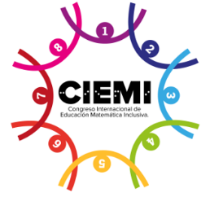
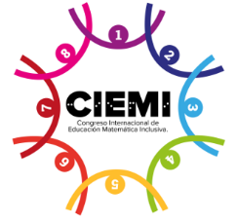
TÍTULO DEL PÓSTER
Primer nombre y primeros apellidos de las y los autores
Universidad a la que pertenecen
Correo de contacto (solo uno)

Introducción (Español)  Texto breve y justificado. No incluir imágenes | Introduction (English)  Short and justified text. Do not include images |  | Introdução (Português)  Texto curto e justificado. Não inclua imagens
Revisión y planteamiento del problema |  | Pregunta de Investigación y objetivo general
Metodología y técnicas de recogida de información |  | Resultados finales o parciales y si no los tuviese aún, supuestos o hipótesis del estudio en curso.
Aspectos relevantes del estudio |  | Espacio del libre uso
Impacto del estudio contextualizado en Educación Matemática Inclusiva.

Referencias

